МИНОБРНАУКИ РОССИИ

ФГБОУ ВО «ИЖЕВСКИЙ ГОСУДАРСТВЕННЫЙ ТЕХНИЧЕСКИЙ УНИВЕРСИТЕТ ИМЕНИ М. Т. КАЛАШНИКОВА»

Кафедра «Программное обеспечение»

Отчет

по лабораторной работе № 2

по дисциплине

«Теория цифровой обработки сигналов»

|  |  |
| --- | --- |
| Выполнил:  студент гр. Б05-191-1 | Р. И. Мусин |
| Принял:  к.т.н., доцент | И. О. Архипов |

Ижевск 2017

ЦЕЛЬ РАБОТЫ

Овладеть навыками обработки и анализа цифрового сигнала на кратковременных скользящих интервалах.

ХОД ВЫПОЛНЕНИЯ

Для цифрового сигнала были найдены следующие характеристики:

1. Кратковременная энергия сигнала:



где

*N* – длительность интервала анализа;

*n* – начало интервала анализа.

2. Кратковременная энергия сигнала в логарифмическом масштабе:



3. Кратковременная сумма модулей сигнала:



4. Кратковременная функция среднего переходов через ноль

,

где

*t* – длительность интервала анализа в секундах;

*mn* – количество переходов через ноль (положительных и отрицательных) на интервале анализа.

5. Нормированный коэффициент корреляции с единичной задержкой:



КОД ПРОГРАММЫ

#include **<cstdio>**#include **<cmath>**#include **<algorithm>  
  
struct** rifftype{  
 **char** id[4];  
 **long** len;  
} IDRiff;  
  
**struct** chucktype{  
 **char** id[4];  
 **char** fmt[4];  
 **long** len;  
} IDChuckWave;  
  
**struct** wavetype{  
 **short** type;  
 **short** channels;  
 **long** SamplesPerSec;  
 **long** AvgBytesPerSec;  
 **short** align;  
 **short** bits;  
} IDWave;  
  
**struct** sampletype{  
 **char** id[4];  
 **long** len;  
} IDSampleWave;  
  
#define **SEGMENT_LEN** 200  
**short** segment[**SEGMENT_LEN**];  
  
**short** f1() {  
 **double** sum = 0;  
 **for** (**int** i = 0; i < **SEGMENT_LEN**; i++) {  
 **double** s = segment[i];  
 sum += s * s;  
 }  
 **return** 0.0001 * sum / **SEGMENT_LEN**;  
}  
  
**short** f2() {  
 **double** sum = 0;  
 **for** (**int** i = 0; i < **SEGMENT_LEN**; i++) {  
 **double** s = segment[i];  
 sum += s * s;  
 }  
 **return** 3000 * log10(0.1 + sum / **SEGMENT_LEN**);  
}  
  
**short** f3() {  
 **double** sum = 0;  
 **for** (**int** i = 0; i < **SEGMENT_LEN**; i++)  
 sum += abs(segment[i]);  
 **return** sum / **SEGMENT_LEN**;  
}  
  
**short** f4() {  
 **double** sum = 0;  
 **for** (**int** i = 0; i < **SEGMENT_LEN** - 1; i++)  
 sum += segment[i] * (**double**) segment[i + 1] < 0;  
 **return** 30000 * sum / (**SEGMENT_LEN** - 1);  
}  
  
**short** f5() {  
 **double** sum1 = 0, sum2 = 0;  
 **for** (**int** k = 0; k < **SEGMENT_LEN** - 1; k++) {  
 **double** cur = segment[k];  
 **double** next = segment[k + 1];  
 sum1 += cur * next;  
 sum2 += cur * cur;  
 }  
 **return** 30000 * sum1 / sum2;  
}  
  
**int** main() {  
 FILE *inf, *outf;  
 inf = fopen(**"CK.wav"**, **"rb"**);  
 outf = fopen(**"CK_Eng.wav"**, **"wb"**);  
  
 **if** (inf == 0) **return** 0;  
  
 fread(&IDRiff, **sizeof**(IDRiff), 1, inf);  
 fread(&IDChuckWave, **sizeof**(IDChuckWave), 1, inf);  
 fread(&IDWave, **sizeof**(IDWave), 1, inf);  
 fread(&IDSampleWave, **sizeof**(IDSampleWave), 1, inf);  
  
 fwrite(&IDRiff, **sizeof**(IDRiff), 1, outf);  
 fwrite(&IDChuckWave, **sizeof**(IDChuckWave), 1, outf);  
 fwrite(&IDWave, **sizeof**(IDWave), 1, outf);  
 fwrite(&IDSampleWave, **sizeof**(IDSampleWave), 1, outf);  
  
 **int** FULL_LEN = IDSampleWave.len / 2;  
 **int** SEGMENT_COUNT = FULL_LEN / **SEGMENT_LEN**;  
  
 **for** (**int** i = 0; i < SEGMENT_COUNT; i++) {  
 **for** (**int** j = 0; j < **SEGMENT_LEN**; j++)  
 fread(segment + j, 2, 1, inf);  
 **short** res = f1();  
 **for** (**int** k = 0; k < **SEGMENT_LEN**; k++)  
 fwrite(&res, 2, 1, outf);  
 }  
}

Результаты работы программы

Исходный сигнал представлен на рисунке 1.

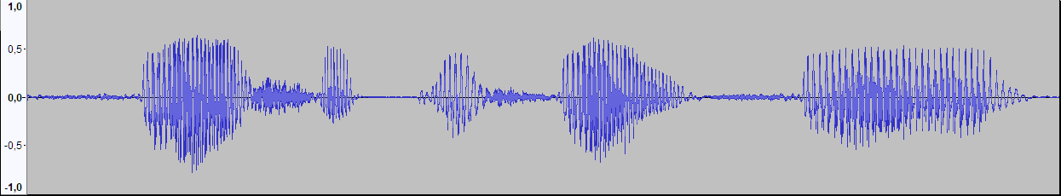

Рис.1. Исходный сигнал

Графики полученных сигналов представлены на рисунках 2-6.

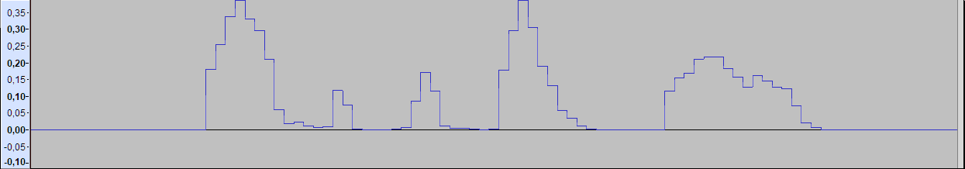

Рис.2. Кратковременная энергия сигнала

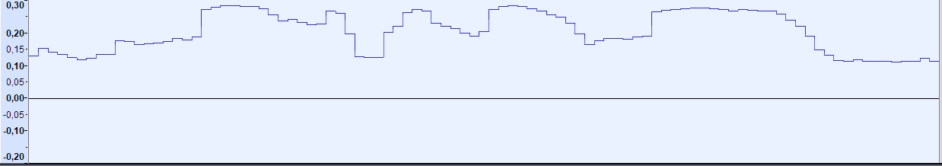

Рис.3. Кратковременная энергия сигнала в логарифмическом масштабе

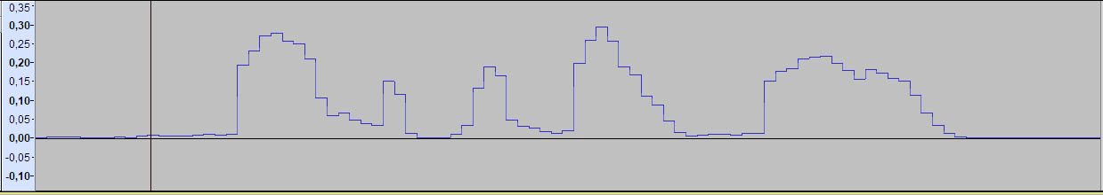

Рис.4. Кратковременная сумма модулей сигнала

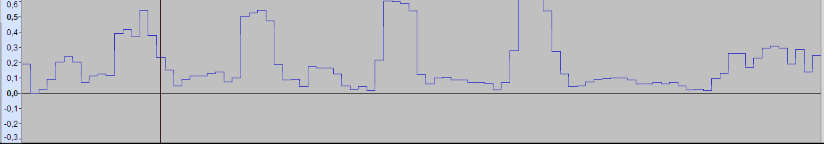  
Рис.5. Кратковременная функция среднего переходов через ноль

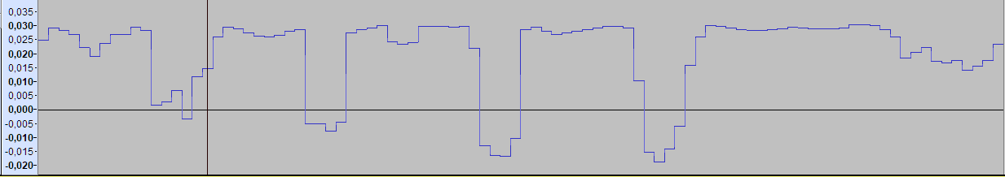

Рис.6. Нормированный коэффициент корреляции с единичной задержкой

Выводы

В ходе выполнения данной лабораторной работы были получены навыки нахождения различных характеристик сигналов. Были рассмотрены особенности работы со звуковыми файлами и с бинарными файлами в целом.